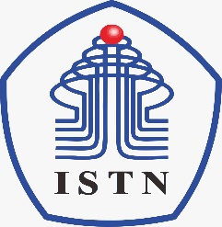 | BERITA ACARA PERKULIAHAN  (PRESENTASI KEHADIRAN DOSEN)  SEMESETER GANJIL TAHUN AKADEMIK 2020/2021  PROGRAM STUDI TEKNIK INFORMATIKA FSTI-ISTN
 | Mata Kuliah | : | Jaringan Komputer | Semester | :
 | Dosen | : | Ir. Andi Suprianto, MKom | SKS | : | 2
 | Hari | : | Senin, | Kelas | : | K / 10
 | Jam | : | 17.00-18.40 | Ruang | : | e-learning

No. | TANGGAL | MATERI KULIAH | JML MHS  HADIR | TANDA TANGAN  DOSEN
9. | 23/11/2020 | Protokol TCP-IP | 12
10. | 30/11/2020 | Design LAN | 12
11. | 07/12/2020 | Network Management | 12
12. | 14/12/2020 | WAN dan Internet Access | 12
13. | 21/12/2020 | Wire less Concept | 12
14. | 28/12/2020
15. | 04/01/2021
16. | 11/01/2021 | UJIAN AKHIR SEMESTER (UAS)

DOSEN PENGAJAR
(IR. Andi Suprianto, MKom)

DOSEN PENGAJAR

(.................................................)

